创客 现代加工区方案
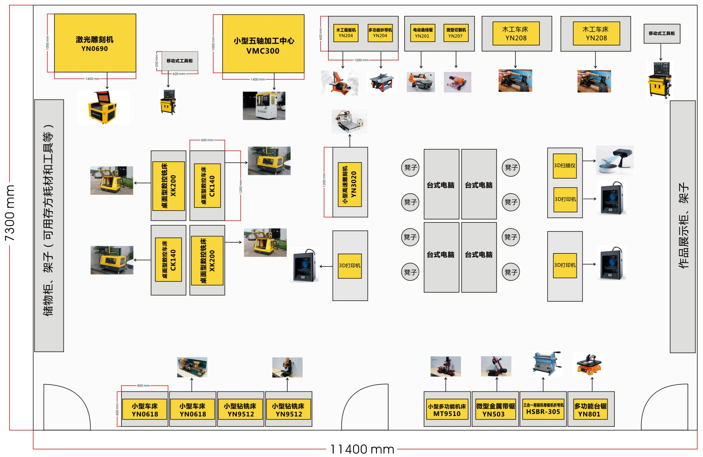
一、概述
以培养大学生创新精神和创新能力为目标的创新实验室, 紧贴“大众创业、万众创新”的时代背景，为大学生量身定制实用性强的学生实践能力培养实验室。
二、高校创新实验实验室功能划分（小型机械加工区）
高校创新实验室功能划分多个区域，其中很重要的一个功能区是小型机械加工区，理科创新实验不可少的功能区，针对学生对创新项目产品硬件设计中，需要各种功能机械加工，如首板制作、打样等，从3D建模到后续加工成型，都离不开机械加工，本方案介绍的是机械加工区常用设备工具。
- 机械加工区加工作品（零件展示）
国内高校创新实验室 创新项目中用小型数控机床加工出来的零件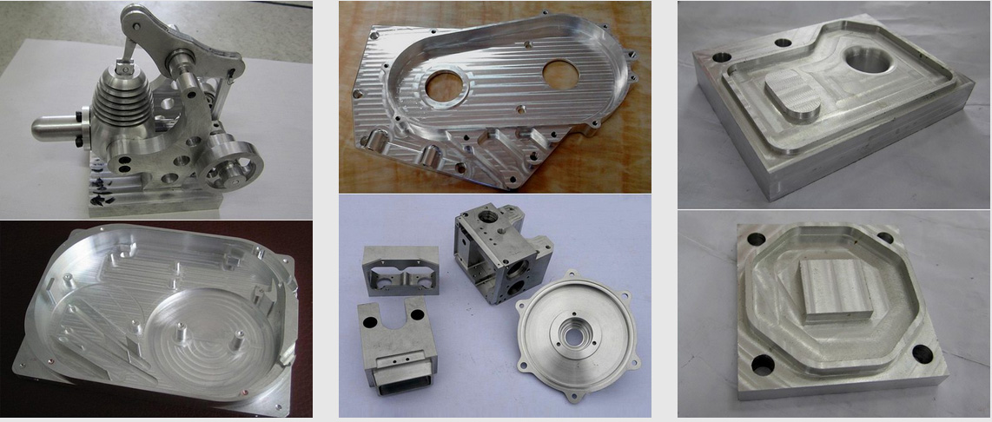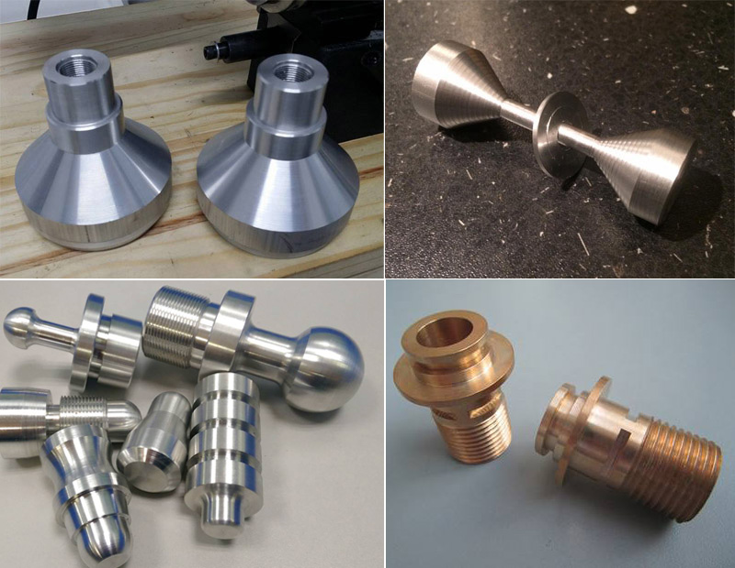
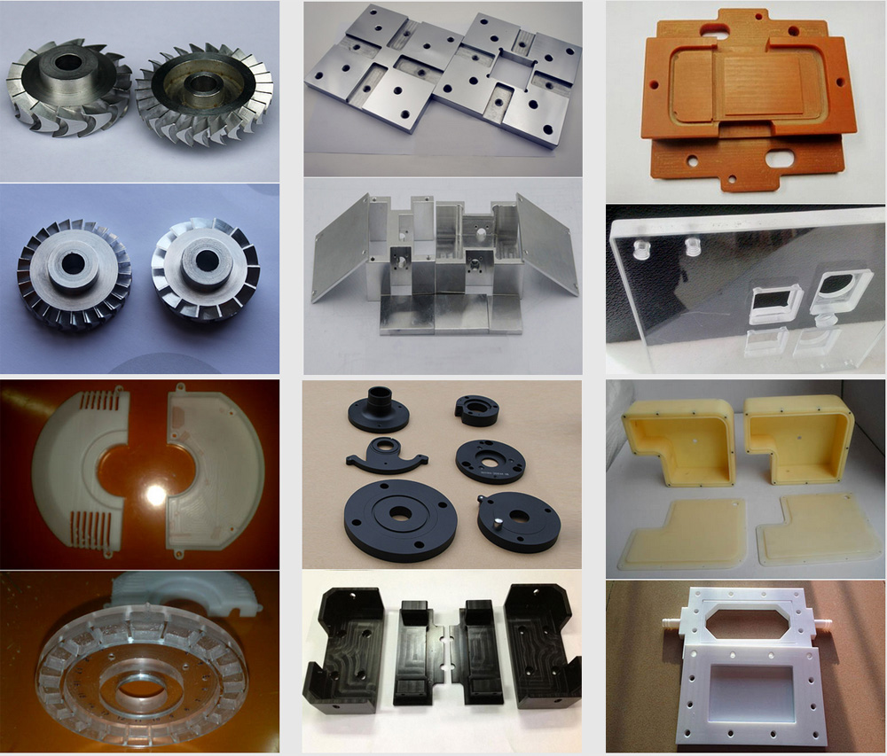
设备配置（产品价格与参数）
货物  编号 | 货物名称 |  | 型号 | 技术参数、性能及要求 | 数量 | 计量  单位 | 单价  (元) | 合计(元) | 备 注  参考图
1 | 小型五轴加工中心 |  | VMC300 | 重复定位精度：0.02mm  主轴跳动：0.008mm  系统分辨率：0.001mm  工作台：450×160mm  X\Y\Z轴行程：300\175\270mm  A轴行程：+30~-120度  C轴行程：360度  刀库：自动旋转式8工位  轴联动性：5轴联动  数控系统：YORNEW M5五轴数控系统  最大夹持刀具直径：12mm  最快移动速度：10000mm/min  最快切削进给：1-4000mm/min  五轴减速比：100:1减速  电子手脉：5轴3档  主轴端部至工作台面距离：320mm  工作台面距地面高度：780mm  工作台 T 型槽尺寸 ：12 mm  工作台 T 型槽个数：3  主轴转速：100-24000 转/分钟  主轴电机功率：1.5 KW  指令编程格式：全面兼容国际标准G代码和多种CAM软件（MasterCAM，UG等）  使用气压：0.6Mpa  工件冷却方式：水冷循环  使用电源：AC220V/50Hz  外形尺寸：1360× 990 ×1800 mm  重量：450 kg  随机配件：工件冷却系统、电子手轮、刀柄、刀柄拉钉、刀柄扳手、ER锁夹头、麻花钻头1把、铣刀2把、平口钳、双头扳手、外六角螺栓、垫圈、T形螺母、脚轮4个，水平脚垫4个，数控系统说明书、数控系统电气接线说明书、硬件说明书 | 1 | 台 | 298000 | 298000 | 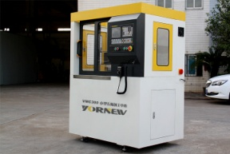  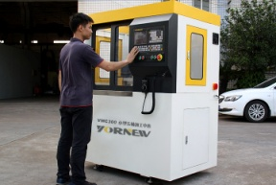
2 | 桌面型数控车床 |  | CK140 | 主要性能特点:台式、使用220伏电压，全封闭加透明有机玻璃结构、优质铸铁材料铸造、采用高精度研磨C3级滚珠丝杆配置工业级面板数控系统；  主要加工材料：铜、铝合金、PVC塑料、有机玻璃等  重复定位精度：≤0.02mm  系统分辨率：≤0.001mm  纵向（X轴行程）：≥70 mm  横向（Z轴行程）：≥160 mm  安全防护等级：IP54,全封闭结构  加工螺纹螺距范围：带主轴编码器，（0.15~2mm公英制均可）  通讯接口：USB接口、COM口等多种通讯方式  主轴转速：2500 转/分钟 (数控系统G代码控制转速)  回转直径：≥140mm  夹持工件直径：≥1-80mm  传动丝杆：C3级工业滚珠丝杆  工作台有效尺寸：≥140mm×90mm  电子手轮：4轴三档电子手轮  数控系统：980TB工业级面板数控系统  输出功率：≥350W  使用电源：AC220V/50Hz  净重/毛重：≤50/60kg  外型尺寸：750×450×450mm  随机配件：保险丝、三爪卡盘钥匙、顶尖 、T形螺母、内六角扳手、油壶、双头扳手、钩头扳手、卡盘反爪、机夹外圆端面车刀、机床硬件说明书、数控系统编程说明书、数控系统操作说明书 | 1 | 台 | 39800 | 39800 | 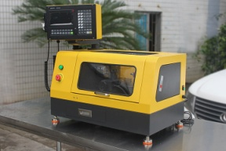  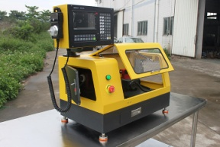
3 | 桌面型数控铣床 |  | XK200 | 主要性能特点：全封闭加透明有机玻璃结构、优质铸铁材料铸造、采用高精度研磨滚珠丝杆；  搭载工业级面板数控系统；执行国际通用标准G代码编程，支持M代码及S代码，兼容FANUC，三菱G代码和多种CAD/CAM软件（ MasterCAM、UG、CAXA等软件编程等）；  主要加工材料：铁、铜、铝合金、PVC塑料、有机玻璃等  重复定位精度：≤0.02mm  系统分辨率：≤0.001mm  横向（X轴行程）：≥210mm  纵向（Y轴行程）：≥95mm  垂直（Z轴行程）：≥200mm  安全防护等级：IP54,全封闭结构  通讯接口：USB接口、COM口等多种通讯方式  主轴转速：≥3500 转/分钟 (数控系统G代码控制转速)  工作台尺寸：≥400×90mm  最大钻孔直径：≥13mm  最大铣削直径：≥60mm  数控系统：980MC工业面板数控系统  传动丝杆：C3级工业滚珠丝杆  输出功率：≥600W  使用电源：AC220V/50Hz  净重/毛重：145/160kg  外型尺寸：845×580×850mm  随机配件：MT3弹性铣夹头套件1套、钻夹头1个、钻夹头钥匙1把、钻夹头锁紧螺杆1根、T型螺母1套、内六角扳手1套、双头扳手1套、油壶1个、钩头扳手2把、顶杆1根，保险丝1个、平口钳1个、钻头1个、单头扳手1把、说明书2套、机床LED照明灯、机床硬件说明书、数控系统编程说明书、数控系统操作说明书，实训指导书1本，实训指导书视频教材光盘1张 | 1 | 台 | 56000 | 56000 | 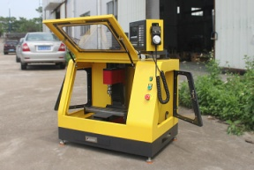  三轴联动
4 | 四轴桌面数控铣床 |  | XK200A | 显著特点  1、采用透明有机玻璃与金属钣金全封闭结构，使用220伏电压、提高使用的安全性和观摩性，采用精选的优质铸铁材料铸造、采用高精度研磨滚珠丝杆，保证机器加工精度，占地0.5平方米，具有实际加工能力强大  2、广泛用于创客空间、创新工作室科技制作加工零件、理实一体化专业数控培训、企业科研单位加工小零件。  3、采用ISO标准G代码编程，支持M代码及S代码，全面兼容FANUC，三菱G代码和多种CAD/CAM软件（ MasterCAM、UG、CAXA等软件编程等），图形化编程。  主要性能特点：全封闭加透明有机玻璃结构、优质铸铁材料铸造、采用高精度研磨滚珠丝杆；  搭载980MC工业级4轴联动数控系统；  执行国际通用标准G代码编程，支持M代码及S代码，兼容FANUC，三菱G代码和多种CAD/CAM软件（ MasterCAM、UG、CAXA等软件编程等）；  主要加工材料：铜、铝合金、PVC塑料、有机玻璃等  重复定位精度：0.015mm  系统分辨率：0.001mm  回转精度：+-1"  横向（X轴行程）：210mm  纵向（Y轴行程）：95mm  垂直（Z轴行程）：200mm  旋转（A轴行程）：360度，诣波减速  编程软件：MasterCAM、UG、CAXA等  主轴转速：100~3500 转/分钟 (数控系统G代码控制转速)  工作台尺寸：400×90mm  分度头转速范围：0-50RPM  分度头最大夹持外径：60mm  减速比：50:1  顶尾座行程：50mm  最大夹持钻头直径：13mm  最大夹持铣刀直径：16mm  T型槽尺寸/数量：12 mm/3  主轴锥度：MT3  电子手轮：4轴三档电子手轮  数控系统：980MC工业级数控系统  输出功率：600W  使用电源：AC220V/50Hz  净重/毛重：145/160kg  外型尺寸：845×580×850mm  包装尺寸：950×680×950mm  随机配件：弹性铣夹头套件、第四轴、顶尾座、钻夹头1个、钻夹头钥匙1把、钻夹头锁紧螺杆1根、T型螺母1套、内六角扳手1套、双头扳手1套、油壶1个、钩头扳手2把、顶杆1根，保险丝1个、平口钳1个、钻头1个、单头扳手1把、说明书2套、机床LED照明灯、机床硬件说明书、数控系统编程说明书、数控系统操作说明书 | 1 | 台 | 59000 | 59000 | 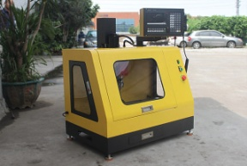  四轴联动
5 | 小型数控车床 |  | CK210 | 主要性能特点：使用220伏电压，全封闭加透明有机玻璃结构、优质铸铁材料铸造、采用高精度研磨滚珠丝杆；  重复定位精度：0.015mm  定位精度：0.02mm  系统分辨率：0.001mm  XZ轴行程：80/290mm  主轴转速:100~2000 转/分钟 (数控系统G代码控制转速)  回转直径:210mm  夹持工件外径:1-80mm  主轴通孔：20mm  电动刀架工位：4工位  刀架角度/精度：360 °/0.005mm  冷却系统：水冷  车螺纹功能：有  主轴/尾轴孔锥度：莫氏3号/莫氏2号  数控系统：Yornew980TB工业面板数控系统  主轴功率：750W  使用电源：AC220V/50Hz  配件：冷却系统、电子手轮、三爪卡盘钥匙、呆顶尖、内六角扳手、油壶、双头扳手、卡盘反爪、外圆端面车刀、机床硬件说明书、数控系统编程说明书、数控系统操作说明书 | 1 | 台 | 59000 | 59000 | 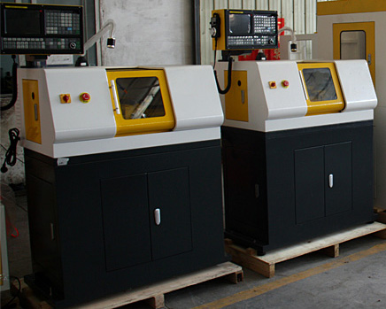
6 | 小型数控铣床 |  | XK300A | 主要性能特点：优质铸铁材料铸造、采用高精度研磨滚珠丝杆、带工冷却系统、集成一体化润滑系统；  重复定位精度：0.015mm  系统分辨率：0.001mm  XYZ轴行程：300mm/175mm/270mm  编程软件:MasterCAM、UG、CAXA等  主轴转速:100~3500 转/分钟  工作台尺寸:460×180mm  最大钻孔直径:13mm  最大铣削直径:60mm  T型槽尺寸/数量:12 mm/3  主轴端部至工作台面距离:320mm  工作台面距地面高度:780mm  安全防护等级:IP54全封闭带脚轮可移动  主轴锥度:MT3  电子手轮:4轴三档电子手轮  数控系统:Yornew 980MC工业面板数控系统  输出功率:1.5kw  使用电源:AC220V/50Hz  净重/毛重:450/500kg  外型尺寸:1360×990×1800 mm  配件：冷却系统、电子手轮、钻夹头钥匙、钻夹头、钻夹头锥柄、平口钳、外六角螺栓、垫圈、T形螺母、内六角扳手、双头扳手、螺丝刀、油壶、套筒扳手、麻花钻头1把、铣刀2把、拉杆、机床硬件说明书、数控系统编程说明书、数控系统操作说明书、弹性铣夹头套件 | 1 | 台 | 95000 | 95000 | 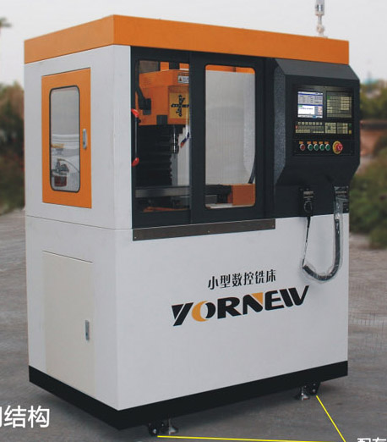
7 | 激光雕刻机 |  | YN0690 | 激光类型：C02封闭式玻璃激光器  激光功率：60W  工作面积：600*900mm  接口标准：USB2.0  激光冷却方式：纯净循环水冷  最大速度：800mm/s  升级平台：蜂窝平台或刀条平台  分辩率：1000dpi  升降范围：0-500mm  切割厚度：0-20mm（视材料而定）  最小成型文字：汉字2mm,英文1mm  支持软件：CAD/CorewDRAW/AI直接输出  电源：AC220V 50HZ/AC110 60HZ3  总功率：800-1500W  整机重量：120KG  机器尺寸：1370*1040*980 | 1 | 台 | 45000 | 45000 | 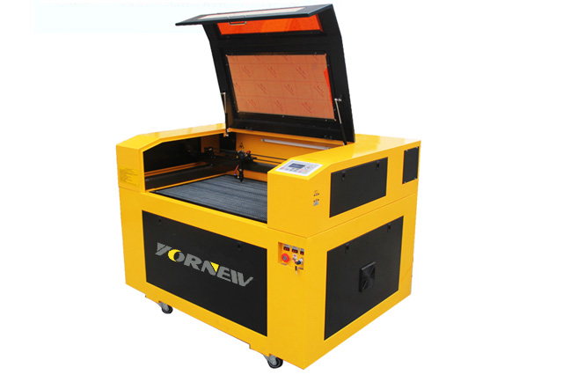
8 | 小型高速雕铣机 |  | YN3040 | 外形尺寸：640 mm×535 mm×440 mm（长×宽×高）  工作台尺寸：530×321×15mm（长×宽×厚）  X/Y/Z行程：395/295/55mm  较大空行速度：1500mm/分钟  雕刻速度：50—1500mm/分钟  重复定位精度：≤0.03mm  进料高度：90mm  主轴功率：800W  主轴转速：24000rpm/min  夹头尺寸：1~7mm  电机：57型步进电机  限位开关：单边限位开关  驱动单元：高精度滚珠丝杆  操作系统：JCN V1.2无需链接电脑，U盘读取程序  触控屏：5点电容式面板  WIFI：WIFI 802.11b/g/n  工作电压：AC220V  机器重量：14KG  注：本机自带控制系统，用户不需要另配电脑控制  配件：2.5 & 4mm内六角扳手、14 & 17mm 开口扳手、10 pcs30度0.2锥度平底刀3.175mm 刀柄、10 pcs 涂层玉米铣刀套装 3.175mm刀柄, 0.8-3.0mm、ER11 1/8” 和1/4”、自动对刀器、4pcs 压板、说明书1本 | 1 | 台 | 28000 | 28000 | 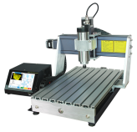
9 | 3D打印机 |  | YN600 | 材料线径： Φ 3.00 mm  打印尺寸： 255×225×255 mm  打印层厚： 0.05 - 0.35 mm  移动速度： 20 - 100 mm / s  喷嘴直径： 0.4 mm  定位精度： Z 0.001mm X Y 0.005mm  喷头温度： 0 - 260 ℃  热床温度： 0 - 100 ℃  喷头升温时间： ＜2 min (室温)  热床升温时间： ＜15 min (室温)  电源输入： 100 - 240 V，50 - 60 Hz  整机功率： 最高500W  文件格式： stl, obj, 3mf, amf, dae, bmp, jpg, png  打印格式： .Gcode  操作软件： Winware  运行环境： Windows, linux  设计软件推荐： SolidWorks, PRO-E,UG, Auto CAD, 3Ds Max, Maya, Rhino, 3D-ONE等等  设备尺寸： 403(L)× 422(W)× 532(H) mm  净重/毛重： 28 KGS / 36 KGS | 3 | 台 | 15000 | 45000 | 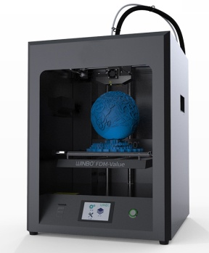
10 | 3D扫描仪 |  | YN700 | 扫描精度： ≤0.10mm  单幅扫描速度： <10s  空间点距： 0.17-0.2mm  转台全自动扫描： 220×220×210 mm  自由扫描尺寸： 740×740×740 mm  相机： 300万像素彩色工业相机  光源： 白光（人眼安全）  扫描模式： 转台全自动扫描\自由扫描  扫描方式： 非接触光栅式扫描  拼接模式： 全自动转台拼接、手动标记点拼接模式  数据格式： STL、ASC、OBJ、PLY、VTX、OFF  数据输出是否可以直接打印： 无需借助第三方软件，直接输出完整STL模型，直接进行3D打印  色彩纹理： 支持（24真彩）  配件： 全自动智能可调转台  转台尺寸： R=120mm H=65mm  转盘最大承重： 10kg  电脑建议配置： Windows7及以上，64位系统，Intel标准电压，至少有一个HDMI接口供扫描使用 | 1 | 台 | 23000 | 23000 | 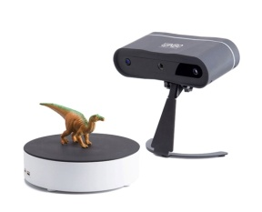
11 | 小型车床 |  | YN0618 | 配置金属齿轮  机床最大回转直径：180mm  最大工件长度：300mm  中拖板上最大旋转直径：110mm  三爪卡盘外径：80mm  拖板行程：65mm  刀架行程：35mm  公制螺纹范围：0.5~2.5mm  英制螺纹范围 ：12~52T.P.I  主轴通孔直径：20mm  主轴孔莫氏锥度：MT#3  尾轴孔莫氏锥度：MT#2  主轴转速范围： 0-2500转数/分±10%  输出功率：400w  螺纹加工范围：公制：0.4-2.0mm（10种螺纹齿距）  重/毛重： 38/42kg  包装尺寸：760 × 305 × 315mm mm  随机配件： 齿轮、 固定顶尖、 三爪卡盘反爪、 六角扳手、 三爪卡盘钥匙、 刀架手柄 、大拖板刻度传动齿轮、 大拖板手柄螺丝、车刀等 | 2 | 台 | 5800 | 11600 | 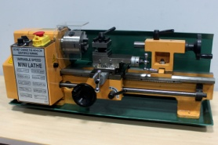
12 | 小型钻铣床 |  | YN9512 | 配置金属齿轮  最大钻孔直径：13mm  最大铣削直径：16mm  最大端面铣削直径：30mm  主轴箱行程（ Z ）：180mm  横向行程（ X ）：300mm  纵向行程（ Y ）：130mm  回转角度：-45°-+45°  输出功率：550w  主轴转速范围：0-2500 转数 / 分 ±10%  主轴孔莫氏锥度：MT#3  T型槽宽度：12mm  净重 / 毛重：67/87kg  外型尺寸：620×620×770mm  包装尺寸：700×700× 850mm  随机配件：单头呆扳手、油壶、工具箱、夹头钥匙 、可调平口钳、铣刀、钻头等 | 2 | 台 | 6800 | 13600 | 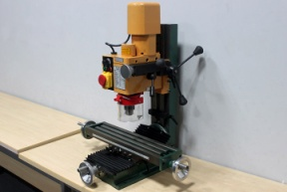
13 | 小型多功能机床 |  | MT9510 | 加工精度：0.02mm  机床最大回转直径：140mm  最大工件长度：250mm  主轴孔莫氏锥度：MT#2  尾轴孔莫氏锥度：MT#1  主轴转速范围：100-2000转数/分±10%  螺纹加工范围(另配附件) 公制：0.5-1.25mm（5种螺纹齿距）  英制 16-24（5种规格）  输出功率：150w  最大钻孔/铣削直径：10mm  钻孔/铣削主轴行程：30mm  钻孔/铣削主轴转速：100-1300转数/分±10%  T型槽宽度：8mm  输出功率：150w | 1 | 台 | 8500 | 17000 | 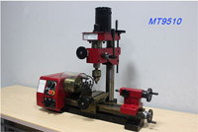
14 | 微型金属带锯 |  | YN3110 | 电机功率 550 W  锯削尺寸 ◎Ø125mm ■130*125mm  锯条线速度 38-80m/min  转速级数 无级调速Variable  电机转速 2000~4200rpm  可转角度 0o ~ 60 o  锯条尺寸 1435x12.7x0.65mm  毛净重 26/24kg  包装尺寸 720×380×450mm | 1 | 台 | 4900 | 4900 | 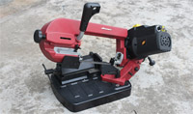
15 | 三合一剪板机卷板机折弯机 |  | HSBR-305 | 最大剪切宽度：305mm  最大剪切厚度：铁板1.2  最大折弯厚度：1.2mm  折弯角度：70-170度  最大卷板宽度：305mm  最大卷铁板厚度1.5mm  最小卷圆直径：45mm  外形尺寸：420*320*400 | 1 | 台 | 4800 | 4800 | 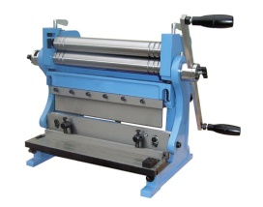
16 | 多功能台锯 |  | YN801 | 功率：650W  空载转速：3000转/分钟  30秒快速更换锯条  最大切割深度：木材40mm/铝材10mm/钢材3mm/陶瓷10mm/PVC管30mm  机器尺寸：400*430*315mm  重量：6.7kg  随机配件：切陶瓷锯条、切木头锯条、切曲线锯条、切金属锯条、切铝锯条、角度尺、平行导尺 | 1 | 台 | 4800 | 4800 | 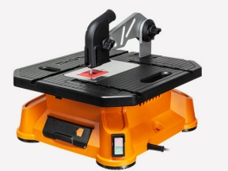
17 | 多功能砂带机 |  | YN204 | 额定电压：220V 50Hz  电机功率：350W  电机转速：2950Rpm  砂带规格：762*25mm  砂带线速：13.5m/s  砂盘直径：125mm  砂带工作台尺寸：130*130mm  砂带工作台倾斜角度：0-45度  砂盘工作台尺寸：178*162mm  砂盘工作台倾斜角度：0-45度  外包装尺寸：415*290*310mm  净重/毛重：9kg/10kg | 1 | 台 | 1600 | 1600 | 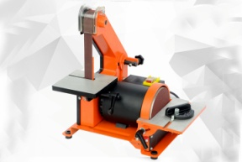
18 | 木工台锯栽板机 |  | YN103 | 电压:220V  功率：900W  锯片尺寸：210mm  最大切割深度50mm  主台面规格:520mm*400mm  高度:270mm  重量：18kg | 1 | 台 | 2500 | 2500 | 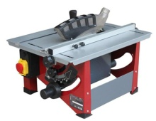
19 | 微型切割机 |  | YN102 | 最大切割宽度：20mm  类型：斜切锯  额定输入功率：120w  应用：木工  叶片直径：2“/ 50mm  额定电压：220V  频率：50／60Hz  空载转速：7800rpm  最大切割深度：10mm  重量：1.8kgs  产品描述  电机功率：120W，240V，50Hz，7800rpm，  最大切割：10x20mm | 1 | 台 | 880 | 880 | 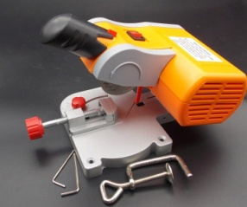
20 | 电动曲线锯 |  | YN005 | 电压：220*50hz  功率：120W  喉径：406mm  锯条转速：400-1600rpm  最大切割厚度：50mm  锯条长度：127/133.33mm  工作台倾斜角度：0-45度  毛净重13/12kg | 1 | 台 | 1800 | 1800 | 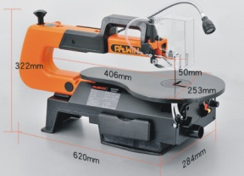
21 | 木工车床 |  | YN236 | 功能：广泛应用于家具制造、木制品、木模等行业， 普通木工车床工件装在卡盘内或者支撑在主轴和尾座之间做旋转运动，车刀架在刀架上，靠车刀在刀架上进给。普通车床可以车外圆、车端面、切槽和镗孔等。 仿形木工车床靠模和工件平行安装，靠模可固定不动与工件同向等速旋转。刀具由靠模控制横机床材质：铝合金材料  电机功率: 550W  主轴转速：500-3150RPM  最大加工直径：254mm  最大加工长度： 457mm  可连接卡盘：3"或者4"  刀架： 150mm  净毛重： 38/41KG  包装尺寸： 840*460*300mm | 2 | 台 | 4900 | 9800 | 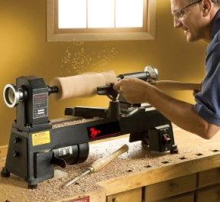
22 | 多功能工具箱推车 |  | HSBR-305 | 全车尺寸：620*335*750mm  顶部两抽屉：550*300*80mm  双开内部空间尺寸：620*330*380mm  净重：17kg | 1 | 台 | 2300 | 2300 | 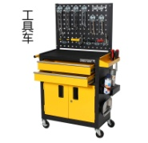
 |  | 配件与耗材
21 | ISO刀柄套件 |  | ISO20 | 加工中心用刀柄，8件/套，含8个刀柄带拉钉 | 1 | 套 | 2500 | 2500 | 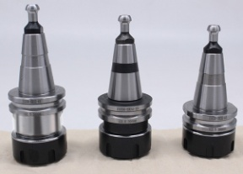
22 | ER弹性夹头套件 |  | ER20 | ER20弹性夹头套件，可2-12mm（2mm\3mm\4mm\6mm\8mm\10mm\12mm共7个） | 1 | 套 | 350 | 350 | 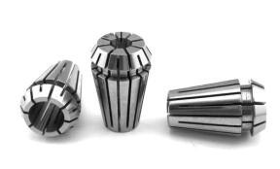
23 | 静音空压机 |  | SW10 | 0.6帕65升静音空压机，加工中心换刀用 | 1 | 台 | 650 | 650 | 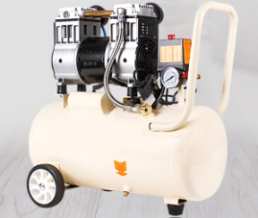
24 | 平口钳 |  | SN10035 | 钳口80mm，加工中心、数控铣床、钻铣床用 | 5 | 个 | 550 | 2750 | 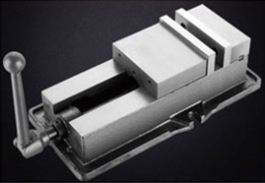
25 | 硬件合金铣刀 |  | SN10046 | 6件套进口硬质合金铣刀（2mm\4mm\6mm\8mm\10mm\12mm共6把） | 5 | 套 | 860 | 4300 | 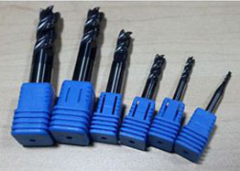
26 | 7件套HSS键槽铣刀 |  | SN10045 | 7件套键槽铣刀，（2mm\3mm\4mm\6mm\8mm\10mm\12mm共6把） | 5 | 套 | 450 | 2250 | 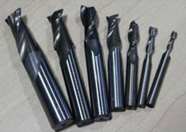
27 | 弹性铣夹头套件 |  | SN10037 | 莫氏3号弹性铣夹头套件（可夹4-16mm刀柄），数控铣床和普通铣床用 | 4 | 套 | 950 | 3800 | 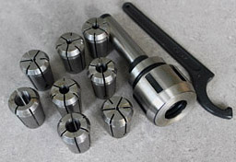
28 | 7件套机夹车刀 |  | SN10007 | 硬件合金刀片，7件套，车床用 | 4 | 套 | 860 | 3440 | 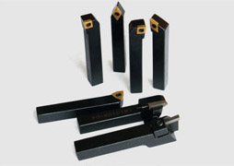
 |  | 加工耗材
29 | 塑料棒 |  | SN10084 | 20*100mm（直径*长度） | 300 | 根 | 3 | 900
30 | 铝棒 |  | SN10085 | 20*100mm（直径*长度） | 100 | 根 | 5 | 500
31 | 亚克力毛坯 |  | SN10081 | 50*50*10mm | 200 | 块 | 2 | 400
32 | 亚克力毛坯 |  | SN10082 | 50*50*15mm | 200 | 块 | 2.5 | 500
33 | 铝块 |  | SN10083 | 50*50*30mm | 30 | 块 | 10 | 300
34 | 铝柱 |  | SN10084 | 直径75*60mm | 20 | 块 | 30 | 600
35 | 高硬度PVC圆柱料 |  | SN10084 | 直径75*60mm | 30 | 块 | 15 | 450
36 | PVC块 |  | SN10085 | 80*60*40mm | 50 | 块 | 18 | 900
37 | 电木 |  | SN10085 | 80*60*40mm | 30 | 块 | 23 | 690
方案总价
注：以上价格含税含运费，免费上门安装调式培训服务，数控类产品质保三年，其它产品质保一年

佛山市顺德区育能装备有限公司
地址：广东省佛山市顺德区勒流富安工业区连富四路3-2-3
联系人：吴惠强
手机：13652923051
销售部电话：（0757）25566186
邮箱：info@yornew.com
网址：http://www.yornew.com
QQ: 3038718145

